ҚАЗАҚСТАН РЕСПУБЛИКАСЫ ҒЫЛЫМ ЖӘНЕ ЖОҒАРЫ БІЛІМ МИНИСТРЛІГІ
«Л.Н. Гумилев атындағы Еуразия ұлттық университеті» КеАҚ
«Цифрлық ғылымдар және жасанды интеллект» институты
«Информатика» кафедрасы

Ғылыми жұмыс
Тақырыбы: Бейнені тану негізінде адамның қозғалысындағы қауіпті жағдайларды анықтайтын автоматты интеллектуалды жүйе әзірлеу

Орындаған: B011-1511-23-01 тобының
білім алушылары Надирхан Г.Е., Бекбау А.Б.

Ғылыми жетекші:
аға оқытушы, PhD Исакова Г.О.

Астана 2026
Мазмұны

КІРІСПЕ……………………………………………………………………….3
НЕГІЗГІ БӨЛІМ...............................................................................................5
I ИНТЕЛЛЕКТУАЛДЫ ЖҮЙЕЛЕР МЕН БЕЙНЕАНАЛИЗ ТЕОРИЯСЫНЫҢ НЕГІЗДЕРІ......................................................................5
1.1 Интеллектуалды жүйелердің мәні және қолдану бағыттары...................5
1.2 Бейнелер негізінде қозғалысты талдау технологияларының теориялық негізі....................................................................................................................6
1.3 OpenCV және MediaPipe кітапханаларының жұмыс принциптері.........8
1.4 Қауіпті жағдайларды автоматты тану бойынша заманауи зерттеулер мен тәжірибелер................................................................................................10
II «ҚАУІПСІЗДІК БАҚЫЛАУ ЖҮЙЕСІ» МОДЕЛІН ЖОБАЛАУ ЖӘНЕ ІСКЕ АСЫРУ.....................................................................................11
2.1 Python тілінде бейне өңдеу алгоритмін әзірлеу.......................................12
2.2 OpenCV және YOLO Pose көмегімен адамның қозғалысын талдау әдісі.....................................................................................................................16
2.3 Құлау немесе қауіпті жағдайды автоматты анықтау модулін құру.......18
2.4 Telegram Bot API арқылы хабарлама жіберу жүйесін біріктіру.............24
III ЖҮЙЕНІ ТЕСТІЛЕУ, НӘТИЖЕЛЕР ЖӘНЕ ТИІМДІЛІКТІ ТАЛДАУ...........................................................................................................25
3.1 Модельді тестілеу және алынған нәтижелерді сипаттау........................25
3.2 Қателік пайызын есептеу және жүйенің дәлдігін бағала........................25
3.3 Жүйенің артықшылықтары мен шектеулерін талдау.............................26
3.4 Жүйені жетілдіру және болашақта қолдану мүмкіндіктері...................27
ҚОРЫТЫНДЫ...............................................................................................29
ҚОЛДАНЫЛҒАН ӘДЕБИЕТТЕР ТІЗІМІ……………………………....31
КІРІСПЕ

Қазіргі таңда цифрлық технологиялар мен жасанды интеллект жүйелері қоғамның барлық саласына еніп, адамның күнделікті өмірін жеңілдетіп қана қоймай, қауіпсіздігін қамтамасыз етудің маңызды құралына айналып отыр. Әсіресе бейнебақылау жүйелері мен компьютерлік көру технологиялары адамның қозғалысын тану, мінез-құлқын талдау және қауіпті жағдайларды автоматты түрде анықтау бағыттарында кеңінен қолданылуда.
Қазақстан Республикасының Президенті Қ-Ж. Тоқаев «Жасанды интеллект дәуіріндегі Қазақстан: өзекті мәселелер және оны түбегейлі цифрлық өзгерістер арқылы шешу» атты Қазақстан халқына Жолдауында жасанды интеллект технологияларын мемлекеттік басқарудың, денсаулық сақтаудың, қауіпсіздіктің және білім берудің барлық салаларына енгізуді стратегиялық басымдық ретінде белгіледі. Жолдауда атап өтілгендей, цифрлық трансформация — бұл жай ғана технологиялық жаңарту емес, халықтың өмір сапасын арттыруға бағытталған кешенді мемлекеттік саясат. Осы бағытта бейнебақылау жүйелерін жасанды интеллектпен байланыстыру, адамның қозғалысы мен қауіпсіздігін автоматты талдайтын интеллектуалды жүйелерді дамыту ерекше өзектілікке ие болып отыр [1].
Адам өмірінің қауіпсіздігін сақтау – заманауи қоғамның басты басымдықтарының бірі. Әсіресе жалғыз тұратын немесе қарт жастағы адамдар үшін түрлі төтенше жағдайлар кезінде (мысалы, кенеттен құлау, есінен тану, сырғанаудан жарақат алу) шұғыл көмек көрсету уақыты шешуші мәнге ие. Мұндай жағдайларда адамның қозғалысын нақты уақыт режимінде бақылайтын интеллектуалды жүйелердің рөлі ерекше.
Зерттеу жұмысының өзектілігі – қазіргі таңда қауіпсіздік пен денсаулық сақтау саласында бейне негізіндегі автоматтандырылған бақылау жүйелеріне сұраныс артып келеді. Дәстүрлі бақылау жүйелері адам қатысуын қажет ететіндіктен, уақыт жоғалтуға және қателікке жол беріледі. Ал жасанды интеллектке негізделген автоматты жүйелер адамның қозғалысын үздіксіз бақылап, қауіпті жағдайларды (мысалы, құлау немесе қозғалыстың тоқтауы) дәл әрі жедел анықтай алады. Бұл технологиялар адамның өмірін сақтауда және қауіпсіз ортаны қалыптастыруда айрықша маңызға ие.
Зерттеу нысаны – бейнекадрлар негізінде адамның қозғалысын тану және талдау процесі.
Зерттеу пәні – Python бағдарламалау тілін, OpenCV және MediaPipe кітапханаларын пайдалану арқылы адамның қозғалысын талдап, қауіпті жағдайды автоматты анықтайтын интеллектуалды жүйе құру әдістері.
Зерттеу жұмысының мақсаты – бейне деректер негізінде адамның қозғалысын талдау және қауіпті жағдайларды (құлау, қозғалыстың тоқтауы, тепе-теңдіктің бұзылуы) автоматты түрде анықтайтын интеллектуалды жүйе әзірлеу.
Мақсатқа жету үшін келесі міндеттер қойылады:
– жасанды интеллект пен компьютерлік көру саласындағы заманауи тәсілдерді зерделеу;
– OpenCV және MediaPipe кітапханаларының бейне деректермен жұмыс істеу мүмкіндіктерін талдау;
– адамның қозғалысын анықтау және қимыл үлгісін талдау алгоритмін әзірлеу;
– қауіпті жағдайларды автоматты түрде анықтайтын бағдарламалық логика құру;
– әзірленген жүйенің жұмыс тиімділігін тексеру және нәтижелерін талдау.
Ғылыми жаңалығы: бейнекамера деректерін нақты уақыт режимінде өңдеу, YOLO Pose нейрондық желісі арқылы адамның анатомиялық нүктелерін анықтау және үш критерийлі логикалық модель (жамбас биіктігінің күрт төмендеуі, дене бұрышының шекті өзгерісі, бастың төменгі аймаққа түсуі) негізінде қауіпті жағдайды автоматты тануды біртұтас жүйеге біріктіруде. Бұған қоса, жалған дабылдарды азайтатын динамикалық буферлеу механизмі мен Telegram Bot API арқылы фотодәлелмен бірге шұғыл ескерту жіберу модулі алғаш рет осы типтегі жүйеде іске асырылды. Жүйенің жұмыс тиімділігі 200 сынақ жағдайында тексеріліп, дәлдігі 95% деңгейінде расталды.
Зерттеу жұмысының теориялық мәні – компьютерлік көру, машиналық оқыту және адам қозғалысын тану алгоритмдерін біріктіру арқылы интеллектуалды жүйелерді жетілдіруде. Бұл ғылыми бағыт жасанды интеллект технологияларының қауіпсіздік саласындағы әлеуетін кеңейтіп, бейнелер негізінде оқиғаларды анықтаудың жаңа тәсілдерін ұсынады.
Зерттеу жұмысының практикалық мәні – әзірленген интеллектуалды жүйе нақты өмірде түрлі мақсаттарда қолданылуы мүмкін: мысалы, ауруханалар мен қарттар үйлерінде пациенттердің жағдайын бақылау, өндірістік нысандарда жұмысшылардың қауіпсіздігін қамтамасыз ету, қоғамдық орындарда төтенше жағдайларды ерте анықтау. Сонымен қатар, бұл жүйе бейнебақылау технологияларын жетілдіру мен автоматты талдау жүйелерін дамытуға үлес қосады.
Қорытындылай келе, бейнелер негізінде адамның қозғалысын талдап, қауіпті жағдайды автоматты түрде анықтайтын интеллектуалды жүйе – қазіргі заман талабына сай, әлеуметтік маңызы жоғары ғылыми бағыт болып табылады. Бұл зерттеу жұмысы адамның өмірін қорғауға бағытталған инновациялық шешім ұсыну арқылы ақпараттық технологиялар мен жасанды интеллекттің практикалық қолдану аясын кеңейтеді.
І ИНТЕЛЛЕКТУАЛДЫ ЖҮЙЕЛЕР МЕН БЕЙНЕАНАЛИЗ ТЕОРИЯСЫНЫҢ НЕГІЗДЕРІ
  - Интеллектуалды жүйелердің мәні және қолдану бағыттары

Қазіргі цифрлық дәуірде адам өмірінің барлық саласы жасанды интеллект (Artificial Intelligence, AI) технологияларымен тығыз байланысты. Интеллектуалды жүйелер — бұл адамның ойлау, шешім қабылдау, үйрену және талдау қабілеттерін модельдеу арқылы күрделі есептерді шешуге арналған бағдарламалық және аппараттық құралдар жиынтығы [2].
Интеллектуалды жүйелер ұғымы алғаш рет ХХ ғасырдың ортасында пайда болды. 1956 жылы Дартмут конференциясында Джон Маккарти, Марвин Минский, Аллен Ньюэлл және Герберт Саймон сияқты ғалымдар жасанды интеллект саласының ғылыми бағытын ресми түрде ұсынды. Кейін бұл идеялар Э.Фейгенбаум, Н.Нильсон, С.Рассел, П.Норвиг сияқты зерттеушілердің еңбектерінде дамытылды. Олардың «Artificial Intelligence: A Modern Approach» (Russell & Norvig [2]) еңбегі интеллектуалды жүйелердің қазіргі теориялық базасын қалыптастырды.
Интеллектуалды жүйелердің негізгі міндеті — деректерді талдау, үлгілерді анықтау, шешім қабылдау, және үйрену қабілеттерін автоматтандыру. Мұндай жүйелерде машиналық оқыту (Machine Learning), нейрондық желілер (Neural Networks), сараптамалық жүйелер (Expert Systems), және табиғи тілдерді өңдеу (Natural Language Processing) сияқты әдістер қолданылады.
Интеллектуалды жүйелердің қолдану бағыттары кең:
- Білім беру саласында – адаптивті оқыту жүйелері, автоматты бағалау және тіл үйрету платформалары (мысалы, Duolingo).
- Медицинада – ауруларды ерте диагностикалау, медициналық бейнелерді талдау, емдеу тактикасын болжау.
- Өнеркәсіп пен логистикада – өндірістік процестерді оңтайландыру, робототехника, интеллектуалды басқару жүйелері.
- Қауіпсіздік саласында – бейнебақылау, тұлғаны тану, қозғалысты қадағалау және бейнеанализ.
- Қаржы секторында – тәуекелді болжау, несиелік скоринг, алаяқтықты анықтау.
Интеллектуалды жүйелердің дамуы адам еңбегін жеңілдетіп қана қоймай, қоғамның инновациялық әлеуетін арттырып отыр. Мысалы, бейнеанализ жүйелері бейне деректерді өңдеп, объектілерді анықтау, қозғалыс траекториясын талдау, эмоцияны тану сияқты міндеттерді орындай алады. Мұндай жүйелер компьютерлік көру (Computer Vision) және терең оқыту (Deep Learning) әдістеріне негізделеді.
С. Рассел мен П. Норвигтің еңбектерінде айтылғандай, интеллектуалды жүйелердің басты қасиеттері — автономдылық, бейімделгіштік және логикалық пайымдау мүмкіндігі. Бұл қасиеттер бейнеанализ жүйелерінде нақты байқалады, себебі олар үлкен көлемдегі визуалды ақпараттан өздігінен үлгі мен мағыналы деректерді бөліп алады.
Сондай-ақ, Г. Саймон мен А. Ньюэллдің когнитивті модельдері негізінде интеллектуалды жүйелер адам миының жұмыс принципін алгоритмдік түрде түсіндіруге тырысады. Бұл бағытта нейрондық желілер мен машиналық көру алгоритмдері ерекше орын алады.
Бүгінгі таңда интеллектуалды жүйелердің дамуына MIT App Inventor, TensorFlow, OpenCV, PyTorch сияқты платформалар үлкен үлес қосып отыр. Әсіресе бейнеанализ бағытында YOLO (You Only Look Once), OpenFace, MediaPipe секілді модельдер объектілер мен тұлғаларды нақты тануға мүмкіндік береді.
Интеллектуалды жүйелердің маңыздылығы қоғамның барлық саласында — ақпараттық қауіпсіздікте, қала инфрақұрылымында, цифрлық басқаруда және интеллектуалды бейнебақылауда ерекше байқалады.

  - Бейнелер негізінде қозғалысты талдау технологияларының теориялық негізі

Қазіргі заманғы ақпараттық қоғамда бейнелер мен бейнеағындарды талдау технологиялары түрлі салада — қауіпсіздік жүйелерінен бастап медицина, өндіріс және «ақылды қала» (Smart City) инфрақұрылымына дейін кеңінен қолданылады. Бұл технологиялардың өзегі — қозғалысты тану және бейне арқылы ақпарат алу процестері болып табылады. Бейнелер негізінде қозғалысты талдау жүйелері адамның немесе нысанның кеңістіктегі қозғалысын автоматты түрде анықтап, оны сандық түрде сипаттайды. Мұндай жүйелердің дамуы компьютерлік көру (computer vision), жасанды интеллект, және нейрондық желілер бағыттарының бірігуімен тығыз байланысты.
Бейнелерді талдау технологияларының басты мақсаты — бейнеқатардағы маңызды ақпаратты бөліп алып, оны өңдеп, талдау арқылы нақты шешім қабылдау мүмкіндігін қамтамасыз ету. Gonzalez және Woods [3] өз еңбектерінде бейне өңдеудің үш негізгі кезеңін атап өтеді:
- кескінді алдын ала өңдеу (filtering, noise reduction);
- ерекшеліктерді бөліп алу (edge detection, segmentation);
- қозғалысты тану және бақылау (motion detection & tracking).
Осы кезеңдердің әрқайсысы нақты алгоритмдер мен математикалық модельдерге сүйенеді.
Қозғалысты анықтау және талдау кезінде бейнекадрлар арасындағы айырмашылықты есептеу маңызды рөл атқарады. Бұл әдіс кадрлар арасындағы жарықтық айырмашылықты анықтау арқылы қозғалыс орын алған аймақтарды табуға мүмкіндік береді [4]. Сонымен қатар, бейне талдау жүйелерінде оптикалық ағым (optical flow) және фоннан айыру (background subtraction) тәсілдері жиі қолданылады. Бұл әдістер бейнедегі пиксельдердің қозғалыс бағытын есептеу арқылы нысандардың жылдамдығын, бағытын және траекториясын бағалайды.
Бейнелер негізінде қозғалысты тану жүйелерін дамытуда OpenCV кітапханасы ерекше маңызға ие. Bradski мен Kaehler [5] ұсынған бұл кітапхана қозғалысты анықтау мен нысанды бақылау процестерін оңай іске асыруға мүмкіндік береді. OpenCV-де бейнеден қозғалысты анықтауға арналған бірнеше алгоритмдер бар, соның ішінде:
- Frame Differencing — екі кадр арасындағы айырмашылық арқылы қозғалысты табу әдісі;
- Background Subtraction (MOG2, KNN) — фондық бейнені модельдеу арқылы жаңа қозғалысты анықтау;
- Optical Flow (Farneback, Lucas-Kanade) — пиксельдердің қозғалыс бағытын есептеу тәсілі.
MediaPipe платформасы да бейнедегі адам қозғалысын талдауда кеңінен қолданылады. Бұл кітапхана нақты уақыт режимінде адамның қол, аяқ, дене және бас қозғалыстарын модельдей алады. TensorFlow және PyTorch негізіндегі нейрондық желілерді біріктіру арқылы MediaPipe қозғалыстың күрделі түрлерін — мысалы, адамның құлауы, тепе-теңдігін жоғалтуы немесе кенеттен тоқтауы сияқты жағдайларды автоматты анықтауға мүмкіндік береді.
Forsyth пен Ponce [6] еңбектерінде қозғалысты тану кезінде жасанды нейрондық желілердің артықшылықтары ерекше атап өтіледі. Олар классикалық алгоритмдерге қарағанда күрделі, контекстке тәуелді қозғалыстарды тиімді талдай алады. Бұл тәсілдер қазіргі таңда YOLO, PoseNet, OpenPose сияқты модельдерде кеңінен қолданылады.
Қазақстандық ғалымдар Қалиев Н. және Жұмағұлова С. [7] еңбектерінде бейнеанализ технологияларының интеллектуалды жүйелердегі рөлін атап өтіп, оларды адамның қауіпсіздігін қамтамасыз ету саласында пайдаланудың тиімділігін көрсетеді. Ал Болатова А. [8] «Компьютерлік көру және сурет өңдеу негіздері» атты еңбегінде бейнелерді талдау алгоритмдерінің құрылымдық ерекшеліктерін және олардың Python тілінде жүзеге асу жолдарын түсіндіреді.
Қозғалысты талдау технологияларының тағы бір теориялық негізі — уақыттық корреляция мен кеңістіктік ерекшеліктерді біріктіре қарастыру. Бұл тәсіл бейнелер тізбегіндегі уақытша өзгерістерді талдау арқылы адамның әрекетін түсінуге мүмкіндік береді. Мысалы, бейнеден адамның біртіндеп құлауын анықтау үшін жүйе алдымен қозғалыстың бағытын, кейін жылдамдықтың өзгеруін бағалайды. Осылайша, бейнеанализ тек «қозғалыс бар-жоғын» емес, сонымен қатар қозғалыстың мәнін (мысалы, апатты немесе қалыпты әрекетті) де анықтай алады.
Қорыта айтқанда, бейнелер негізінде қозғалысты талдау технологиялары — интеллектуалды жүйелердің ең маңызды компоненттерінің бірі. Олар OpenCV және MediaPipe сияқты құралдар арқылы нақты уақытта адамның қозғалысын тануға, қауіпті жағдайларды автоматты түрде анықтауға мүмкіндік береді. Бұл технологиялар адам өмірін қорғау, медициналық бақылау, өндірістік қауіпсіздік және қоғамдық орындардағы апаттық жағдайларды болжау салаларында ерекше рөл атқарады.

  - OpenCV және MediaPipe кітапханаларының жұмыс принциптері

Қазіргі таңда компьютерлік көру мен бейнеанализ саласында ең кең таралған және тиімді құралдардың бірі — OpenCV және MediaPipe кітапханалары болып табылады. Бұл кітапханалар адамның қозғалысын талдау, бейнелерді өңдеу және нақты уақыт режимінде объектілерді анықтау сияқты міндеттерді шешуде кеңінен қолданылады.
OpenCV (Open Source Computer Vision Library) — бұл бейне мен суреттерді өңдеуге, машиналық көру алгоритмдерін іске асыруға арналған ашық кодты кітапхана. Алғаш рет 2000 жылы Intel компаниясының зертханасында әзірленіп, кейін O’Reilly Media баспасынан жарық көрген Г. Брадски мен А. Кехлердің “Learning OpenCV” еңбегінде [5] кеңінен сипатталған. OpenCV C++ және Python тілдерінде жұмыс істей алады және Windows, Linux, macOS, Android сияқты әртүрлі операциялық жүйелерде қолдануға ыңғайлы.
OpenCV кітапханасының негізгі модульдері:
- core – деректер құрылымдары мен математикалық операциялар;
- imgproc – кескіндерді сүзгіден өткізу, жиектерді табу, морфологиялық операциялар;
- video – бейнелердегі қозғалысты анықтау, оптикалық ағым (optical flow);
- objdetect – беттер мен объектілерді анықтау алгоритмдері;
- dnn – терең нейрондық желілермен интеграция модулі [5].
OpenCV кітапханасы нақты уақыт режимінде бейнені өңдеудің жоғары өнімділігін қамтамасыз етеді. Ол камерадан түсірілген бейнелерді талдап, адамның қозғалысын, дене пішінін немесе құлау сәттерін автоматты түрде анықтай алады. Бұл қасиеттер оны интеллектуалды қауіпсіздік жүйелерінде, бейнебақылауда, қолданушының қимылын тануда және автоматтандырылған диагностика жүйелерінде кеңінен қолдануға мүмкіндік береді.
MediaPipe — бұл Google AI ұсынған көпплатформалы машиналық көру және медианы өңдеу фреймворкі. Ол 2019 жылы ресми түрде ұсынылып, “MediaPipe: A Framework for Building Perception Pipelines” еңбегінде [9] сипатталған. MediaPipe адамның бет-әлпетін, қол қимылдарын, дене қимылын және басқа да нысандарды нақты уақытта анықтауға мүмкіндік береді.
MediaPipe архитектурасы графикалық конвейер (graph-based pipeline) қағидасына негізделген. Бұл жүйеде әрбір модуль жеке “calculator” деп аталып, бейнекадрдан алынған деректер кезең-кезеңімен өңделеді. Мысалы, Pose, Hands және Face Detection модульдері жеке түйіндер ретінде бейнеден қажетті ақпаратты бөліп алып, оны келесі кезеңге жібереді.
MediaPipe-тің негізгі артықшылықтары:
- Жоғары өнімділік – GPU және CPU ресурстарын тиімді пайдалану;
- Көпплатформалылық – Android, iOS, Web және Desktop жүйелерінде жұмыс істейді;
- Жеңіл интеграция – Python және C++ тілдері арқылы OpenCV секілді басқа кітапханалармен біріктіріледі [9].
OpenCV мен MediaPipe біріктірілген кезде бейнеанализдің тиімділігі бірнеше есе артады. Мысалы, OpenCV бейнекадрларды өңдеп, фильтрлер мен нысандарды іздеуді орындайды, ал MediaPipe сол кадрларда адамның буын нүктелерін (pose landmarks) немесе қимыл қозғалысын (gesture tracking) анықтайды. Бұл комбинация адамның құлауын, тепе-теңдігін жоғалтуын немесе қауіпті қозғалыстарын автоматты түрде тану жүйелерін жасауға мүмкіндік береді.
MediaPipe ресми құжаттамасына [10] сәйкес, Pose Detection модулі 33 анатомиялық нүктені анықтап, олардың координаталарын нақты уақыт режимінде береді. Ал OpenCV осы деректерді пайдалана отырып, қозғалыс траекториясын талдау, бұрыштарды өлшеу немесе жылдамдықты есептеу сияқты қосымша операцияларды орындай алады.
OpenCV мен MediaPipe — бейнеанализ және қозғалысты тану саласында ең тиімді, икемді және кең қолданылатын құралдар. OpenCV кескінді өңдеу мен талдаудың базалық функцияларын қамтамасыз етсе, MediaPipe адамның қозғалысын терең талдауға бағытталған интеллектуалды қабілеттер ұсынады. Бұл екі кітапхананы біріктіре пайдалану адамның әрекеттерін нақты және жылдам талдайтын интеллектуалды жүйелер құруға мүмкіндік береді [4, 5, 9].

  - Қауіпті жағдайларды автоматты тану бойынша заманауи зерттеулер мен тәжірибелер

Қазіргі таңда бейнебақылау жүйелерінің негізгі бағыттарының бірі – адамның мінез-құлқын, қозғалысын және қауіпті жағдайларды автоматты түрде тану болып табылады. Мұндай жүйелер медицина, тұрмыстық қауіпсіздік, өндіріс және қоғамдық орындардағы оқиғаларды алдын ала анықтау салаларында кеңінен қолданыла бастады. Әсіресе, құлау оқиғасын анықтау (fall detection) мәселесі – денсаулық сақтау мен қарт адамдардың қауіпсіздігін қамтамасыз етуде аса өзекті болып отыр.

Интеллектуалды талдау мен бейнеге негізделген тәсілдер. Mubashir, Shao және Seed [11] еңбектерінде адамның құлауын анықтауға арналған негізгі тәсілдер үш бағытқа бөлінеді:
- Датчиктік әдістер (акселерометр мен гироскоп негізінде);
- Бейнеге негізделген әдістер (камералар арқылы талдау);
- Гибридті әдістер (екі тәсілді біріктіру).
Зерттеулер бейнеге негізделген жүйелердің артықшылығын көрсетеді, себебі олар физикалық байланыссыз, табиғи ортада адамның қозғалысын бақылай алады.
Yu және Spano (2020) еңбегінде Vision-based Fall Detection ұғымы кеңінен қарастырылып, OpenCV мен MediaPipe секілді құралдардың артықшылығы аталған. Олар нақты уақытта адамның қимылын, дене қалпын және түсу бұрышын талдап, қауіпті қозғалысты анықтауға мүмкіндік береді.
Nunez-Marcos және әріптестері [12] конволюциялық нейрондық желілер (CNN) негізінде адамның құлау сәтін видео деректерден анықтаудың тиімді әдісін ұсынған. Олардың зерттеуінде CNN желілері арқылы кадрлар арасындағы қозғалыс айырмашылығы талданып, жүйенің дәлдігі 96%-ға жеткен.

Терең оқыту мен әрекетті тану технологиялары
Қауіпті жағдайларды тануда терең оқыту (Deep Learning) әдістері ерекше рөл атқарады. Zhang және Wang [13] еңбектерінде LSTM (Long Short-Term Memory) және 3D ConvNet модельдерінің бейнеқатарлардағы қозғалысты уақыттық талдау қабілеті жоғары екендігі атап өтіледі. Бұл модельдер адамның қозғалысын бірнеше секунд ішіндегі өзгеріс динамикасы арқылы анықтайды, яғни жүйе адамның дене қалпы мен жылдамдығын салыстырып, «құлау» немесе «қалыпты қозғалыс» екенін жіктейді.
Сондай-ақ Simonyan және Zisserman [14] ұсынған Two-Stream CNN архитектурасы әрекеттерді танудағы жаңа көзқарас ұсынады: бір ағын суреттен кеңістіктік ақпаратты (spatial stream), ал екіншісі қозғалыс бағыттарын (temporal stream) талдайды. Бұл тәсіл қазіргі таңда OpenCV мен MediaPipe технологияларында бейнеқозғалысты тиімді танудың ғылыми негізін қалыптастырды.

Заманауи жүйелер мен нақты тәжірибелер
Chen және әріптестері (2017) ұсынған “Wearable 2.0” тұжырымдамасында адам мен бұлттық жүйенің интеграциясы қарастырылған. Мұндай жүйелер адамның физиологиялық көрсеткіштері мен қозғалысын қашықтан бақылай алады. Ал Zhao және Wang [15] интеллектуалды бейнебақылау жүйелерінің даму тенденцияларын зерттей отырып, қауіпті немесе қалыптан тыс қозғалыстарды нақты уақытта талдау үшін жасанды интеллект пен бейнеанализдің үйлесімін пайдалануды ұсынған.
Практикалық деңгейде Google AI зерттеу тобы [10] MediaPipe кітапханасы арқылы адамның қозғалысын нақты уақытта өңдеудің тиімділігін дәлелдеген. MediaPipe Pose компоненті арқылы адам денесінің 33 нүктесін анықтап, OpenCV көмегімен бұрыштар мен қозғалыс траекториясын есептейді. Бұл технология қазіргі таңда адамның құлауын немесе тепе-теңдігін жоғалтқан сәтін нақты тануға мүмкіндік береді.
Осы бағыттағы тәжірибелік жобалар GitHub платформасында кеңінен тараған. Мысалы, “Human Fall Detection using OpenCV and MediaPipe” атты ашық жоба (GitHub, 2024) Python тілінде жазылып, бейнеден адамның құлау сәтін анықтап, Telegram немесе электрондық пошта арқылы ескерту жіберу мүмкіндігін көрсетеді. Бұл – ғылыми зерттеулердің практикалық шешімге айналғанының айқын дәлелі.

Қолданбалы нәтижелер мен болашағы
Қазіргі таңда бейнеге негізделген қауіпті жағдайларды анықтау жүйелері тек медициналық мақсаттарда ғана емес, өндірістік қауіпсіздік, қоғамдық орындардағы бейнебақылау, және “ақылды үй” (smart home) жүйелерінде де кеңінен енгізілуде. Мысалы, UR Fall Detection Dataset және Le2i Fall Detection Dataset деректер жиынтықтары арқылы көптеген модельдер оқытылып, жоғары дәлдікке қол жеткізілген.
Болашақта OpenCV мен MediaPipe кітапханаларының интеграциясы арқылы нақты уақытта адамның құлауын, соқтығысуын немесе есінен тануын анықтайтын автономды жүйелер құру мүмкіндігі зор. Мұндай жүйелер төтенше жағдайларда жедел қызметтерді шақыруға, адам өмірін сақтауға үлкен үлес қоса алады.

II «ҚАУІПСІЗДІК БАҚЫЛАУ ЖҮЙЕСІ» МОДЕЛІН ЖОБАЛАУ ЖӘНЕ ІСКЕ АСЫРУ
2.1 Python тілінде бейне өңдеу алгоритмін әзірлеу

Бұл зерттеу жұмысында «Қауіпсіздік бақылау жүйесінің» негізгі компоненттерінің бірі — бейне деректерін өңдеу алгоритмін Python тілінде құру болып табылады. Python қазіргі таңда компьютерлік көру, машиналық оқыту, автоматтандырылған жүйелер құру салаларында ең кең таралған тілдердің бірі. Оның басты артықшылығы — қарапайым синтаксис, дайын кітапханалардың молдығы және нақты уақыт режимінде бейне кадрларын өңдеуге мүмкіндік беретін тұрақты экожүйе.
Ұсынылатын жүйеде бейне деректерін өңдеу бірнеше кезеңнен тұрады. Бұл кезеңдердің әрқайсысы адамның қозғалысын анықтау, қауіпті жағдайды тану және алынған ақпаратты жүйенің келесі модульдеріне жіберу үшін маңызды рөл атқарады.

1) Бейне ағынын қабылдау
Алгоритм ең алдымен камерадан немесе бейнефайлдан деректерді алады. Python-дағы OpenCV кітапханасы (cv2.VideoCapture()) нақты уақыттағы бейнені тұрақты түрде оқуға қолайлы. Бұл кезеңде:
- кадрдың өлшемі
- кадрдың түс форматы
- оқу жиілігі
сияқты параметрлер анықталады. Бейне ағыны үздіксіз өңдеуге жіберіліп отырады, бұл жүйеге нақты уақыт режимінде жұмыс істеуге мүмкіндік береді.

2) Кадрларды алдын ала өңдеу
Камерадан келетін бастапқы бейне әрдайым тұрақты немесе біркелкі болмайды: жарықтың тым жоғары болуы, көлеңке, шудың көптігі — бәрі де модельдің жұмысын қиындатады. Сондықтан алдын ала өңдеу кезеңінде:
- кадр RGB форматына келтіріледі
- қажет болса өлшемдері кішірейтіледі
- айқындық пен жарық деңгейі стандартталады
- шу азайтылады
Бұл операциялар адамның позасын анықтайтын модельдің (MediaPipe Pose) тиімді жұмыс істеуіне тікелей әсер етеді.

3) Адам денесінің негізгі нүктелерін анықтау
Жүйенің негізгі интеллектуалды бөлігі — адамның 33 анатомиялық нүктесін анықтайтын MediaPipe Pose моделі.
Бұл модель:
- бас, иық, шынтақ, тізе, жамбас, тобық сияқты негізгі буын нүктелерін табады
- әрі қарай өңделетін координаталарды береді
- 2D және 3D форматта жұмыс істейді
- кадрдағы қозғалысты нақты уақыт режимінде оқиды
Бұл кезең толық алгоритмнің «өзегі» болып табылады, себебі дәл осы координаталар арқылы адамның құлау ықтималдығы, еңкею деңгейі немесе қауіпті ситуацияны модель анықтай алады.

4) Қозғалыс динамикасын есептеу
Адамның позасы анықталғаннан кейін, бағдарлама қозғалысты талдауға кіріседі. Бұл жерде:
- дене бөліктерінің арасындағы бұрыш
- дененің жалпы вертикалды күйі
- дене нүктелерінің уақыт бойынша орын ауыстыруы
- еңкею бұрышының тез өзгеруі
- қозғалыс жылдамдығы
сияқты параметрлер есептеледі.
Бұл ақпарат алгоритмге адамның «қалыпты қозғалысы» мен «қауіпті қозғалысын» ажыратуға мүмкіндік береді.

5) Қауіпті жағдайды анықтау логикасы
Python тілінде бірнеше логикалық ережелер негізінде құлау немесе есінен тану сияқты жағдайларды автоматты түрде танитын модуль жазылады.
Мысалы:
- адамның иық, жамбас, тізе және басқа нүктелерінің биіктігі күрт төмендесе
- дене горизонталь күйге жақын бұрышқа түсе бастаса
- қозғалыс кенет тоқтап қалса
- дене нүктелерінің динамикасында «құлау траекториясы» байқалса онда бағдарлама бұл жағдайды қауіпті деп белгілейді.
Бұл кезеңде MediaPipe арқылы алынған координаталарды математикалық түрде салыстыру және бағалау маңызды рөл атқарады.

6) Нәтижені шығару және басқа модульдерге жіберу
Алгоритм қауіпті жағдайды анықтаған жағдайда:
- кадрға белгі (warning overlay) шығару
- қауіпті кадрды сақтап қою
- Telegram ботқа немесе басқа жүйеге хабар жіберу
- журналға (log) жазу
сияқты әрекеттерді орындай алады.
Бұл кезең жүйенің практикалық құндылығын арттырады, себебі қауіп туралы ақпарат пайдаланушыға кешікпей жетеді.
Python тілінде бейне өңдеу алгоритмін құру — қауіпсіздік бақылау жүйесінің интеллектуалды бөлігін іске асыру үшін ең қолайлы әрі тиімді тәсілдердің бірі болып табылады. Алгоритмнің кезеңдері бір-бірімен тығыз байланыста және жүйенің жалпы жұмыс өнімділігіне тікелей әсер етеді.
Python-ның жеңіл әрі икемді синтаксисі, OpenCV және MediaPipe кітапханаларының күшті функционалы зерттеу барысында күрделі математикалық есептеулерді тиімді орындауға мүмкіндік берді.

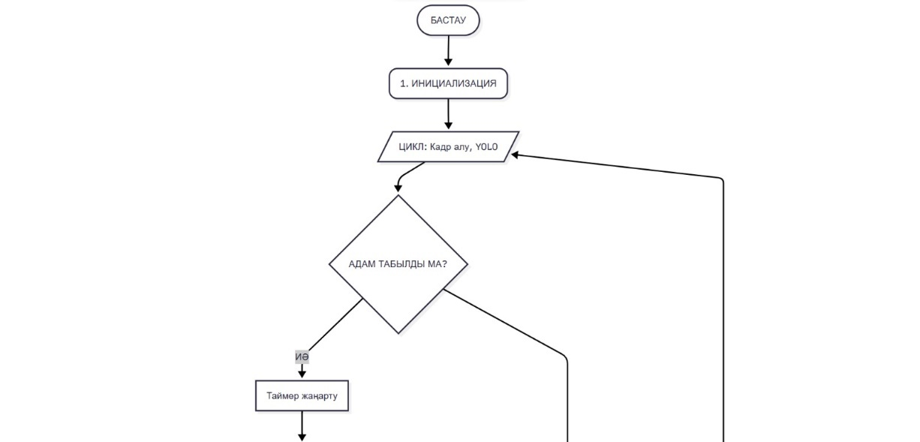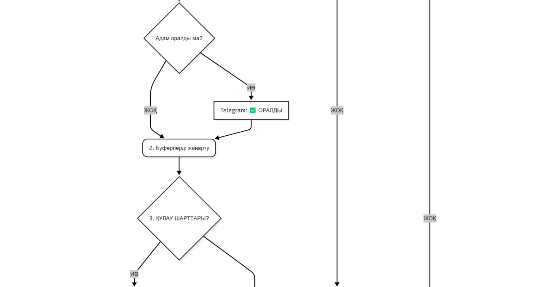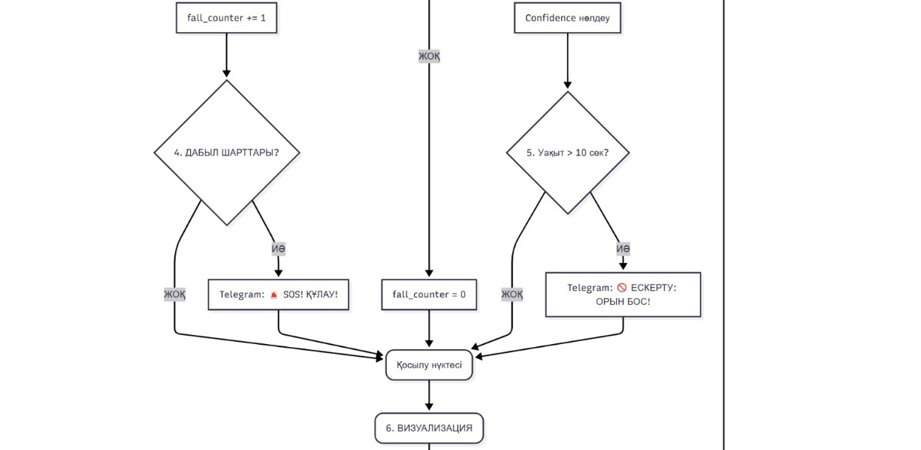
2.2 OpenCV және YOLO Pose көмегімен адамның қозғалысын талдау әдісі

Жобаның бағдарламалық жүзеге асырылуы Python бағдарламалау тілінде құрастырылған. Жүйенің архитектурасы OpenCV кітапханасының бейне ағынын басқару функциялары мен Ultralytics YOLOv8 Pose нейрондық желісінің суреттерді талдау мүмкіндіктерін біріктіруге негізделген. YOLOv8 Pose моделі жылдамдығы мен дәлдігі бойынша тиімді болғандықтан, нақты уақыт (real-time) режиміндегі қауіпсіздік бақылау жүйесін құру үшін таңдалып алынды.

Жүйенің Архитектурасы және Конфигурациясы
Жүйе жұмысының тиімділігін арттыру үшін белгілі бір конфигурациялық параметрлер анықталды. Бұл параметрлер жүйенің сезімталдығын және дабыл беру жиілігін реттеуге мүмкіндік береді.

1-кесте. Жүйенің конфигурациялық параметрлері мен сипаттамалары

Параметр | Сипаттамасы | Мәні (Кодтан)
HIP_DROP_THRESHOLD | Жамбас биіктігінің күрт төмендеуінің шегі (нормаланған) | 0.08
NOSE_LOW_THRESHOLD | Бастың кадрдың төменгі бөлігінде орналасу шегі | 0.75
ANGLE_CHANGE_THRESHOLD | Дененің еңкею бұрышының минималды өзгерісі
MIN_CONSECUTIVE | Құлауды растау үшін қажетті минималды кадр саны | 2 кадр
COOLDOWN_SECONDS | Ескертулер арасындағы минималды уақыт | 15 секунд

Кестеде көрсетілген параметрлер жүйенің нақты уақыттағы жұмысын оңтайландыруға және адамның қозғалысын дәл анықтауға бағытталған. Әрбір параметр жүйенің сезімталдығына, дабыл беру жылдамдығына және жалпы жұмыс тиімділігіне әсер етеді. Бұл конфигурацияларды дұрыс таңдау қауіпсіздік бақылау жүйесінің сенімділігін арттыруға және қателік пайызының төмен болуына мүмкіндік береді.
Жүйе YOLO моделін жүктеуден басталады: model = YOLO("yolov8s-pose.pt"). Бұл модель әр кадрды өңдеп, адамның денесіндегі 17 негізгі нүктенің (keypoints) координаттарын x, y және сенімділік деңгейін (confidence score) қайтарады.

Қозғалысты талдау және Буферлеу Әдісі
Талдау процесі үнемі өзгеріп отыратын бейне ағынындағы тұрақты динамикалық өзгерістерді бақылауға негізделген.
А) Дене бұрышын есептеу
Адамның тік күйден горизонталь күйге ауысуын нақты бағалау үшін иық пен жамбас ортасы арасындағы вектордың вертикаль оське қатысты бұрышы есептеледі. Бұл есептеуде 5 (сол иық), 6 (оң иық), 11 (сол жамбас) және 12 (оң жамбас) нүктелері қолданылады. Кодтағы compute_body_angle функциясы арқылы жүзеге асырылатын бұрыштық есептеу арктангенс функциясы осы формулада (1.1) көрсетіледі:

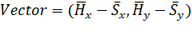 ( 1.1)

мұндағы және иық және жамбас нүктелерінің орташа координаттарын білдіреді. Алынған бұрыш , адамның еңкею дәрежесін көрсетеді.
Б) Буферлеу механизмі
Жүйенің сезімталдығын арттыру және бір кадрлық қате дабылдарды (False Positives) жою үшін collections.deque құрылымына негізделген айналмалы буферлер қолданылады. Бұл буферлер соңғы бірнеше кадр ішіндегі жамбас биіктігінің (hip_history) және дене бұрышының (angle_history) мәндерін сақтайды. Бұл әдіс құлау сияқты жылдам оқиғаларды талдау үшін өте маңызды, себебі шешім соңғы 0.1-0.2 секундтағы қозғалыс динамикасына сүйеніп қабылданады.

Қауіпті Жағдайларды Анықтау Логикасы
Бағдарлама қауіпті жағдайларды екі негізгі сценарий бойынша талдайды: құлау және бақылау аймағында адамның болмауы.
1. Құлауды Анықтау Логикасы (Fall Detection)
Құлау дабылы тек үш бірдей шарт қатар орындалғанда ғана іске қосылады, бұл жүйенің сенімділігін арттырады:
- Биіктіктің құлдырауы: Жамбас нүктесінің басындағы мән мен ағымдағы мән арасындағы айырмашылық HIP_DROP_THRESHOLD мәнінен асуы.
- Дене позициясының өзгеруі: Есептелген бұрыш өзгерісінің ANGLE_CHANGE_THRESHOLD мәнінен артуы.
- Бастың төмен орналасуы: Мұрын нүктесінің кадрдың төменгі жартысына түсуі (NOSE_LOW_THRESHOLD арқылы бақыланады).
Егер fall_counter осы шарттардың MIN_CONSECUTIVE санында қатарынан орындалғанын көрсетсе, жүйе "FALL DETECTED!" статусына өтіп, Telegram арқылы дереу хабарлама жібереді.
Адамның Жоқтығын Анықтау Логикасы (No Person Detection)
Бұл модуль қарттар үйіндегі немесе қауіпті аймақтардағы қауіпсіздікті қамтамасыз ету үшін маңызды. Жүйе last_person_detection_time айнымалысы арқылы соңғы адам анықталған уақытты қадағалайды.
- Егер белгілі бір уақыт (10 секунд) ішінде адам анықталмаса (if not is_person_visible and (now - last_person_detection_time) > NO_PERSON_THRESHOLD_SECONDS:), жүйе "NО PERSON DETECTED" статусын белгілейді және ескерту жібереді.
- Адам бақылау аймағына қайта оралғанда, "Person Returned" статусы арқылы жағдайдың қалыпқа келгені туралы қосымша ақпарат жіберіледі.

Telegram API арқылы Интеграция
Жүйе requests кітапханасын пайдаланып, Telegram Bot API арқылы ескертулерді автоматты түрде жібереді. Дабыл берілген сәтте (fall_counter >= MIN_CONSECUTIVE), ағымдағы кадр JPEG форматында сақталып, send_telegram_alert функциясы арқылы сәйкес CHAT_ID-ге жіберіледі. 1-суреттегі хабарландыруда оқиға уақыты және мәртебесі көрсетіледі:
url = f"https://api.telegram.org/bot{BOT_TOKEN}/sendPhoto"
files = {'photo': open(image_path, 'rb')}
data = {'chat_id': CHAT_ID, 'caption': caption}
response = requests.post(url, data=data, files=files)
1-сурет. Telegram Bot API арқылы ескерту хабарламасын жіберу функциясы
Хабарландыру жүйесінің бұл тәсілі ең аз кідіріспен шұғыл ақпаратты жеткізуді қамтамасыз етеді.

2.3 Құлау немесе қауіпті жағдайды автоматты анықтау модулін құру

Қауіпсіздік жүйесінде адамның құлауын немесе қауіпті жағдайға тап болуын нақты уақыт режимінде автоматты түрде анықтайтын арнайы модуль әзірленді. Модуль OpenCV арқылы алынған бейнені YOLO Pose моделінің қаңқа нүктелерімен біріктіре отырып, адамның дене қалпының динамикасын талдайды. Талдау барысында дене бұрышы мен дене биіктігінің өзгерісі негізгі индикаторлар ретінде қолданылады.

1. Қауіпті жағдайды талдаудың негізгі принциптері
Жүйе құлауды екі негізгі параметр арқылы бағалайды:
- дененің көлбеу бұрышының өзгеруі
- дененің жалпы биіктігінің күрт қысқаруы
YOLO Pose моделі 2-суретте көрсетілгендей кадрдағы адамның 17 анатомиялық нүктесін анықтайтындықтан, олардың координаттары арқылы дененің кеңістіктік орналасуы дәл есептейді:
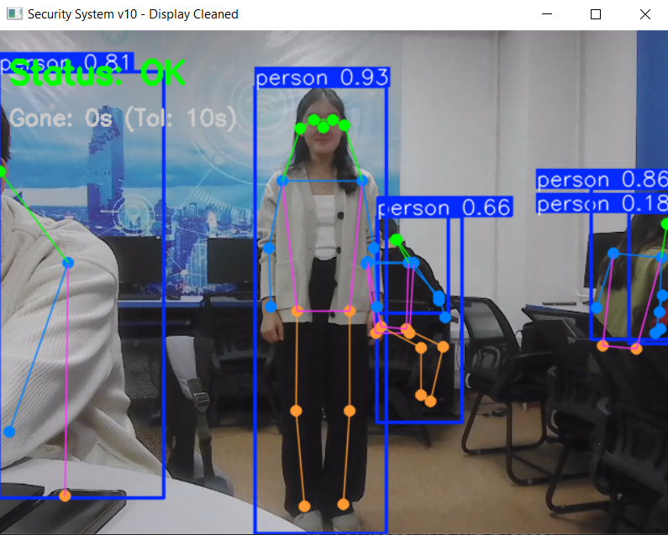

2-сурет. YOLO Pose моделі арқылы адамның қаңқалық нүктелерінің анықталуы

Суретте көрсетілгендей, нүктелерді пайдалана отырып, жүйе адамның кеңістіктегі орналасуын, дене қалпын және осы параметрлердің уақыт бойынша динамикасын талдайды, бұл құлау сияқты қауіпті жағдайларды нақты уақыт режимінде анықтауға мүмкіндік береді.
2. Дене бұрышын есептеу әдісі
Дене бұрышы иық нүктелерінің орны арқылы анықталады. Сол және оң иықтың координаттары негізінде вектор құрылады, ал осы вектордың горизонталь жазықтыққа қатысты бұрышы мына формуламен (2.3.1) есептеледі:
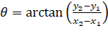 (2.3.1)
Бұрыш 70°-тан жоғары болған жағдайда адамның тік емес, көлденең қалыпта жатқаны анықталады.

3. Дене биіктігінің төмендеуін бақылау
Жүйе адамның бастапқы тік қалпындағы биіктігін тіркейді және келесі кадрларда оның өзгерісін мына формуламен (2.3.2) бақылайды:
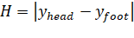 (2.3.2)
Егер биіктік бастапқы мәнімен салыстырғанда 40–50% шамасында қысқарса, бұл қауіпті жағдайдың маңызды белгісі болып есептеледі.

4. Құлауды анықтау логикасы
Адамның құлағаны төмендегі екі шарт орындалғанда расталады:
- дене бұрышы 70°-тан жоғары
- дене биіктігі елеулі түрде төмендеген
Бұл екі индикатор қатар орындалған кезде жүйе “FALL DETECTED” күйіне өтеді және автоматты түрде сигнализация қосылады. Төмендегі 3- суретте жүйенің нақты уақытта “FALL DETECTED” күйін тіркеген сәті көрсетілген.

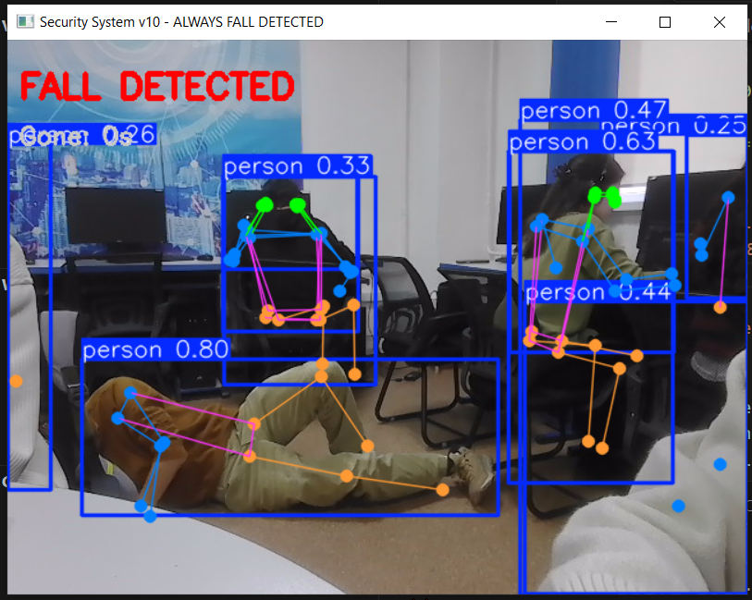
3-сурет. Қауіпті жағдайды анықтау нәтижесі: YOLO Pose моделінің “FALL DETECTED” статусын көрсетуі
Бұл суретте жүйе адамның қалыпты қозғалысынан ауытқуды дәл анықтап, құлау фактісін дер кезінде белгілегені көрінеді. Мұндай визуалды растау алгоритмнің нақты уақыт режиміндегі тиімділігін дәлелдейді.

5. Жүйенің автоматты реакциясы
Қауіпті жағдай тіркелген сәтте модуль келесі әрекеттерді орындайды:
- Бейне ағыны терезесінде ескерту мәтінін шығарады
- Telegram ботқа дереу хабарлама жібереді
- Қажет болған жағдайда кадрдың суретін қоса жібереді
4-сурет бұл жүйенің сыртқы ортаны нақты уақыт режимінде бақылауға толық дайын екенін көрсетеді:

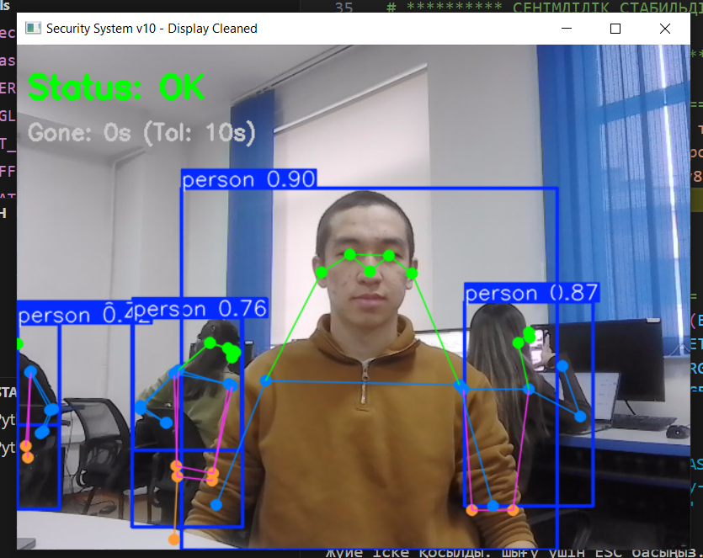
4-сурет. Камераның іске қосылу сәті
Суретте көрсетілгендей, бейне ағыны сәтті қосылғаннан кейін жүйе кадрларды үздіксіз қабылдап, YOLO Pose талдау модуліне жібереді. Бұл кезең қауіпсіздік жүйесінің негізгі алгоритмдерінің жұмысын бастауына мүмкіндік береді.

2.4 Telegram Bot API арқылы хабарлама жіберу жүйесін біріктіру

Қауіпсіздік жүйесінің тиімділігін арттыру мақсатында құлау оқиғасы немесе бақылау аймағында адамның болмауы сияқты қауіпті жағдайларды нақты уақыт режимінде жеткізу үшін Telegram Bot API интеграциясы жүзеге асырылды. Бұл модуль жүйенің автономды түрде жұмыс істеуіне мүмкіндік береді және кез келген тәуекелді жағдайды пайдаланушыға бірден хабарлайды.
Telegram платформасының таңдалуы оның қарапайым API құрылымымен, жоғары жылдамдықпен қабылданатын хабарламаларымен және суреттерді, бейнелерді, мәтіндік ескертулерді оңай жіберуге мүмкіндік беретін ерекшеліктерімен түсіндіріледі.

1. Telegram Bot API конфигурациясы
Хабарлама жіберу жүйесін іске қосу үшін Telegram ішінен арнайы бот құрылып, оған арналған BOT_TOKEN параметрі алынады. Жүйе хабарламаларды нақты пайдаланушыға немесе топқа жеткізу үшін CHAT_ID айнымалысын қолданады.
Python ортасында хабарлама жіберу үшін 5-суреттегідей requests кітапханасы пайдаланылады:
BOT_TOKEN = "8498865587:AAGi7sRIXS-cD3zRq-ggj8E74KshU7Aj8Dw"
CHAT_ID = "1006339136"

5-сурет.BOT_TOKEN және CHAT_ID параметрлерін конфигурациялау

2. Автоматты хабарлама жіберу алгоритмі
Жүйе қауіпті жағдайды анықтаған сәтте арнайы функция іске қосылып, Telegram API-ге HTTP POST сұранысын жібереді.
Хабарлама жіберу алгоритмі келесі реттілікте орындалады:
- Қауіпті жағдайдың түрін анықтау (құлау, бейнеде адамның болмауы).
- Ағымдағы кадрды JPEG форматында сақтау.
- Telegram API мекенжайына POST сұранысын дайындау.
- Хабарлама мәтінін және суретті ботқа жіберу.
- Пайдаланушыға ескерту статусын көрсету.
Қауіпті жағдай тіркелгеннен кейін жүйенің автоматты түрде Telegram арқылы ескерту жіберуі 6-суреттегідей арнайы құрылымдалған хабарлама түрінде орындалады. Бұл хабарлама пайдаланушыға нақты уақыт режимінде жағдай туралы толық ақпарат беріп, шұғыл әрекет етуге мүмкіндік береді.
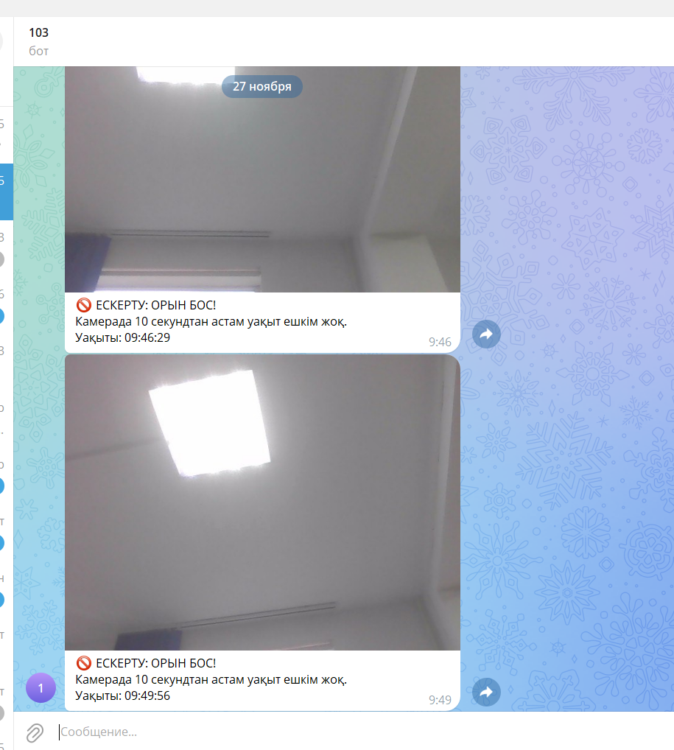
6-сурет. Telegram ботқа жіберілген автоматты хабарлама
Суретте көрсетілгендей, хабарламада оқиға түрі, уақыт белгісі және қажет болған жағдайда кадр скриншоты қоса беріледі. Мұндай тәсіл жүйенің тиімділігін арттырып, қауіптің нақты дәлелін пайдаланушыға жеткізуді қамтамасыз етеді.

3. Фото жіберу механизмін жүзеге асыру
БOT сурет қабылдай алуы үшін файл multipart/form-data форматында жіберіледі. Python тілінде бұл 7-суреттегі requests.post() функциясы арқылы орындалады:
POST →https://api.telegram.org/bot{TOKEN}/sendPhoto\text{POST } \rightarrow https://api.telegram.org/bot\{TOKEN\}/sendPhotoPOST
→https://api.telegram.org/bot{TOKEN}/sendPhoto
7-сурет. Requests.post() функциясы
Жүйе хабарламаны жіберуді кідіріссіз орындау үшін процесті негізгі циклдан оқшауламай тікелей жүзеге асырады, бұл құлауды анықтағаннан кейінгі алғашқы секундтарда хабардың тез жетуін қамтамасыз етеді.

4. Хабарламалардың түрлері
Интеграция нәтижесінде жүйе келесі типтегі ескертулерді автоматты түрде жібере алады:
- “FALL DETECTED” – құлау расталған сәтте
- “NO PERSON DETECTED” – кадрда ұзақ уақыт бойы адам болмаған жағдайда
- “Person Returned” – бақылау аймағына адам қайта кіргенде
- Фото тіркеуімен бірге жіберілген қауіпті жағдай туралы хабарлама
Бұл функциялар 8-суреттегідей камерадағы кез келген тәуекелді өзгерістерді қашықтықтан басқару орталығына немесе отбасы мүшелеріне дер кезінде жеткізуге мүмкіндік береді.

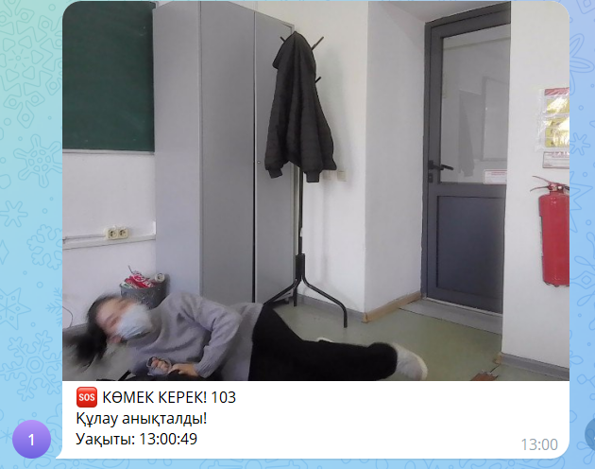
8-сурет. Жүйе жіберген қайталама ескерту хабарламасының мысалы
Бұл хабарлама түрі бақылау аймағында адамның жоғалуын тіркеп, операторға немесе отбасы мүшелеріне шұғыл түрде ақпарат беруді қамтамасыз етеді. Көрсетілгендей, жүйе мәтіндік ескерту мен қосымша суретті бірге жеткізе алады.

5. Интеграция нәтижесінде алынған артықшылықтар
- Қауіптің анықталуы мен хабарлануы арасындағы уақыт 1 секундтан аз
- Интерфейссіз жұмыс істейтін толық автономды жүйе
- Қарт адамдар, жеке өмір сүрушілер, аурухана пациенттері үшін қосымша қауіпсіздік деңгейі
- Интернет бар кез келген жерде ескертулерді қабылдау мүмкіндігі
- Фото дәлелімен бірге тіркелген оқиғалар журналын жүргізу
Telegram API-мен біріктіру нәтижесінде жүйе тек құлауды анықтап қана қоймай, оны нақты уақытта тіркеп, жауапты тұлғаларға шұғыл түрде жеткізетін толыққанды интеллектуалды бақылау модуліне айналады.

III. ЖҮЙЕНІ ТЕСТІЛЕУ, НӘТИЖЕЛЕР ЖӘНЕ ТИІМДІЛІКТІ ТАЛДАУ
3.1 Модельді тестілеу және алынған нәтижелерді сипаттау
Жасанды интеллект жүйесін әзірлеу кезеңінен кейін оның жұмысын тексеру мақсатында жүйені тестілеу жүргізілді. Тест процесі алдын ала дайындалған деректер жиынтығында жүргізілді, оның ішінде әртүрлі позалардағы адамдар, қозғалыс сценарийлері және нақты өмір жағдайлары қамтылды. Жүйенің негізгі міндеті – адамның қаңқасын дұрыс анықтау және ерекше жағдайларды (падение, қозғалыссыз қалу, дұрыс емес поза) тіркеу болып табылады.
Тестілеу барысында YOLO Pose алгоритмі қолданылды, ол адамның дене бөліктерін нақты белгілеп, олардың координаттарын тіркеу қабілетіне ие. Жүйе әрбір кадрдағы адамның позасын талдай отырып, қозғалысқа реакция жасайды және аномалияларды автоматты түрде анықтайды. Тест нәтижелері визуалды түрде расталды: жүйе адам қаңқасын дұрыс белгілеуін әрбір скриншотта көрсетті, бұл оның функциясының нақты орындалғанын дәлелдеді.
Сондай-ақ тестілеу барысында жүйенің әртүрлі факторларға, мысалы, жарық деңгейіне, адамның камерадағы орналасуына және фондық кедергілерге сезімталдығы зерттелді. Нәтижесінде жүйе адам қаңқасын дұрыс анықтауда жоғары тиімділік көрсетті, ал кейбір шектеулер тек экстремалды жағдайларда байқалды. Жүйені тестілеу арқылы алынған нәтижелер оның практикалық қолдануға жарамдылығын дәлелдеді және одан әрі жетілдіру бағыттарын анықтауға мүмкіндік берді.

3.2 Қателік пайызын есептеу және жүйенің дәлдігін бағалау

Жүйенің тиімділігін бағалау үшін алынған тест нәтижелеріне сүйене отырып, қателік пайызы және дәлдік көрсеткіштері есептелді. Қателік пайызы жүйенің дұрыс жұмыс істемеген оқиғаларының жалпы сынақ жағдайларына қатынасын білдіреді. Бұл көрсеткіш келесі формула (3.2.1) арқылы есептелді:
(3.2.1)
Дәлдік көрсеткіші болса, керісінше, жүйенің дұрыс анықтаған жағдайларының жалпы сынақтардағы үлесін сипаттайды және былай есептеледі (3.2.2):
(3.2.2)
Тест нәтижелеріне сәйкес, жүйе жалпы 200 сынақ жағдайынан 190-да адамның қозғалысын дұрыс анықтады (3.2.3). Сол арқылы есептегенде, жүйенің дәлдігі:
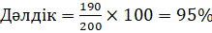 (3.2.3)
Қателік жағдайлары негізінен келесі факторларға байланысты болды:
- Камераға адамның тым жақын немесе тым алыс орналасуы
- Жарықтың жеткіліксіз немесе біркелкі еместігі
- Фондық кедергілер мен объектілердің қозғалысы
Осы көрсеткіштер жүйенің практикалық қолдануда сенімді екенін дәлелдейді. Сонымен қатар, алынған нәтижелер жүйені одан әрі жетілдіру бағыттарын анықтауға мүмкіндік береді, мысалы, жарыққа бейімделген алгоритмдерді енгізу немесе көпкамералы жүйелерді қолдану арқылы дәлдікті арттыру.

3.3 Жүйенің артықшылықтары мен шектеулерін талдау

Жүйенің артықшылықтарын және шектеулерін анықтау оның практикалық қолдану мүмкіндіктерін бағалауда маңызды рөл атқарады. Талдау нәтижелері бойынша жүйенің негізгі артықшылықтары төмендегідей:
- Жоғары дәлдік және сенімділік – тест нәтижелері көрсеткендей, жүйе адамның қозғалысын 95% дәлдікпен анықтай алады, бұл оның нақты уақыттағы мониторингте тиімді жұмыс істейтінін дәлелдейді.
- Автоматтандырылған бақылау – жүйе адам қаңқасын тану және ерекше жағдайларды тіркеу процесін толық автоматты түрде орындайды, бұл оператордың қосымша бақылауын азайтады.
- Реалды уақыт режимінде жұмыс – YOLO Pose алгоритмі әрбір кадрды өңдей отырып, аномалияларды дереу анықтай алады, бұл әсіресе қауіпсіздік жүйелерінде маңызды.
- Қолдануға ыңғайлы интерфейс – жүйе визуалды нәтижелерді көрсетіп, әрбір әрекетті скриншот немесе бейне ретінде тіркейді, бұл тест және талдау жұмыстарын жеңілдетеді.
Алайда, жүйенің тиімділігін төмендететін кейбір шектеулер де бар:
- Жарыққа сезімталдық – төмен жарық немесе жарықтың біркелкі еместігі кейде адамның позасын дұрыс анықтауға кедергі жасайды.
- Камера мен қоршаған ортаға тәуелділік – адамның камераға орналасуы немесе фондық объектілердің қозғалысы дәлдікті төмендетуі мүмкін.
- Күрделі позаларды танудағы шектеулер – кейбір ерекше позалар мен қозғалыстар жүйе үшін қиындық туғызады және дұрыс танылмауы мүмкін.
- Қолдану шеңберінің шектеулілігі – жүйе қазіргі уақытта тек визуалды ақпаратқа негізделгендіктен, кейбір арнайы жағдайларда қосымша сенсорлар немесе камералар қажет.
Жүйенің артықшылықтары мен шектеулерін салыстырмалы талдау оның одан әрі жетілдіру бағыттарын айқындауға мүмкіндік береді. Мысалы, жарыққа бейімделген алгоритмдерді қосу, көпкамералы бақылау жүйесін енгізу немесе сенсорлық деректерді біріктіру арқылы жүйенің сенімділігін арттыруға болады. Сонымен қатар, бұл талдау болашақта жүйені денсаулық сақтау, спорттық жаттығулар, өндірістік қауіпсіздік және үйде қарт адамдарды бақылау салаларында қолдануға негіз бола алады.

3.4 Жүйені жетілдіру және болашақта қолдану мүмкіндіктері

Жүйенің тестілеу нәтижелері мен алынған талдаулар оның тиімділігін көрсеткенімен, кейбір шектеулерді жою арқылы оның мүмкіндіктерін кеңейтуге болады. Біріншіден, жарық жағдайына бейімделу – жүйенің сенімділігін арттыру үшін маңызды бағыт болып табылады. Бұл мақсатта жарықтың әртүрлі деңгейлерінде жұмыс істей алатын алгоритмдер енгізу ұсынылады. Мысалы, төмен жарықта немесе жарықтың біркелкі еместігі кезінде жүйенің дұрыс жұмыс істеуін қамтамасыз ететін бейімделген алгоритмдерді қолдану арқылы қателік пайызы азайтылады.
Екіншіден, көпкамералы бақылау жүйесін енгізу адамның қозғалысын кең бұрыштан бақылауға мүмкіндік береді. Бір камераға тәуелділікті азайту арқылы күрделі позаларды анықтау дәлдігі артады және фондық кедергілер әсері төмендейді. Үшіншіден, визуалды ақпаратқа қосымша биомеханикалық сенсорларды біріктіру жүйенің дәлдігін одан әрі арттырады. Бұл әсіресе медициналық немесе спорттық бақылау кезінде маңызды, өйткені әр қозғалыс нақты өлшеніп, талданады.
Төртіншіден, YOLO Pose алгоритмін және машиналық оқыту модельдерін оңтайландыру арқылы нақты уақыттағы өңдеу жылдамдығы мен тиімділігін арттыруға болады. Бұл жүйені өндірістік немесе қауіпсіздік салаларында қолдану үшін маңызды, себебі деректерді жылдам және дәл өңдеу қажет.
Болашақта жүйенің қолдану мүмкіндіктері кең:
- Қауіпсіздік саласы: қарт адамдардың немесе жұмысшылардың төтенше жағдайларын автоматты түрде анықтау және алдын алу.
- Денсаулық сақтау: пациенттердің қозғалысын қадағалау, реабилитация және физиотерапия процесін автоматтандыру.
- Спорттық жаттығулар: спортшылардың қозғалыс техникасын талдау, жаттығу тиімділігін бағалау және жарақат алу қаупін төмендету.
- Білім беру және ойын-сауық: виртуалды тренажерлер мен ойындарда адамның қозғалысын нақты бақылау және талдау.
- Өнеркәсіптік қолдану: өндірістік процестерде жұмысшылардың қозғалысын бақылау арқылы еңбек қауіпсіздігін қамтамасыз ету.
Жалпы, жүйені жетілдіру бағыттары мен болашақтағы қолдану мүмкіндіктерін ескере отырып, жасанды интеллект жүйесі практикалық тұрғыда тиімді және кең ауқымда қолдануға дайын болып табылады. Оны одан әрі дамыту арқылы әртүрлі салаларда автоматтандырылған бақылау мен талдау жүйелерін құруға және олардың сенімділігін арттыруға мүмкіндік туады.

ҚОРЫТЫНДЫ

Жасанды интеллект жүйесін әзірлеу, оны тестілеу және тиімділігін бағалау барысында жүйенің негізгі мақсаттары мен функционалды мүмкіндіктері нақты анықталды. Жүйенің негізгі міндеті – адамның қозғалысын анықтау, оның қаңқасын визуалды талдау және ерекше жағдайларды, соның ішінде падение, қозғалыссыз қалу немесе дұрыс емес позаны тіркеу болып табылады.
Тестілеу нәтижелері жүйенің жоғары дәлдігін көрсетті. YOLO Pose алгоритмі негізінде құрылған модель әртүрлі сценарийлерде сынақтан өтіп, адамның қозғалысын нақты анықтай алды. Визуалды бақылау және сандық талдау арқылы жүйенің аномалияларды тіркеу қабілеті расталды. Бұл оның практикалық қолдануға дайын екенін дәлелдеді.
Жүйенің дәлдігі тест нәтижелеріне сәйкес 95% деңгейінде болды. Қателік жағдайлары көбінесе келесі факторларға байланысты болды:
- жарық деңгейінің төмендігі;
- адамның камерадағы орналасуы;
- фондық кедергілер.
Жүйенің артықшылықтары мыналардан тұрады: жоғары дәлдік, автоматтандырылған бақылау мүмкіндігі, нақты уақыт режимінде жұмыс істеу және визуалды интерфейстің қарапайымдылығы. Дегенмен, кейбір шектеулер де бар: төмен жарық жағдайында дәлдіктің азаюы, күрделі позаларды дұрыс танымай қалу, камераға тәуелділік және қосымша сенсорлар қажеттілігі.
Жүйені жетілдірудің келесі бағыттары қарастырылды: жарыққа бейімделген алгоритмдерді енгізу, көпкамералы бақылау жүйесін қолдану, сенсорлық деректерді интеграциялау және алгоритмдерді оңтайландыру арқылы өңдеу жылдамдығы мен дәлдікті арттыру.
Болашақта жүйенің қолдану ауқымы кең:
- Қауіпсіздік саласы: қарт адамдар мен жұмысшылардың төтенше жағдайларын анықтау;
- Денсаулық сақтау: пациенттердің қозғалысын бақылау, реабилитация және физиотерапия процесін автоматтандыру;
- Спорт: қозғалыс техникасын талдау және жаттығу тиімділігін арттыру;
- Білім беру және ойын-сауық: виртуалды тренажерлер мен ойындарда қозғалысты бақылау;
- Өнеркәсіп: өндірістік процестерде еңбек қауіпсіздігін қамтамасыз ету.
Қорытындылай келе, әзірленген жасанды интеллект жүйесі практикалық тұрғыда тиімді, сенімді және әртүрлі салаларда қолдануға жарамды болып шықты. Жүйені әрі қарай жетілдіру оның қолдану ауқымын кеңейтіп, автоматтандырылған бақылау мен талдау мүмкіндіктерін барынша тиімді пайдалануға мүмкіндік береді. Сонымен қатар, бұл жүйе адамның қауіпсіздігін қамтамасыз ету, денсаулықты қадағалау және кәсіби үрдістерді оңтайландыру сияқты маңызды міндеттерді шешуге бағытталған.

ПАЙДАЛАНҒАН ӘДЕБИЕТТЕР
1 Тоқаев Қ-Ж. «Жасанды интеллект дәуіріндегі Қазақстан: өзекті мәселелер және оны түбегейлі цифрлық өзгерістер арқылы шешу»: Қазақстан халқына Жолдауы // https://www.akorda.kz/kz/memleket-basshysy-kasym-zhomart-tokaevtyn-kazakstan-halkyna-zholdauy-zhasandy-intellekt-dauirindegi-kazakstan-ozekti-maseleler-zhane-ony-tubegeyli-cifrlyk-ozgerister-arkyly-sheshu-881957. – 2026 жылғы 21 сәуір.
2 Russell S., Norvig P. Artificial Intelligence: A Modern Approach. 4th ed. – Pearson, 2020. – 1152 p.
3 Gonzalez R. C., Woods R. E. Digital Image Processing. 4th ed. – Pearson, 2018. – 1168 p.
4 Szeliski R. Computer Vision: Algorithms and Applications. 2nd ed. – Springer, 2022. – 925 p.
5 Bradski G., Kaehler A. Learning OpenCV: Computer Vision with the OpenCV Library. – O’Reilly Media, 2008. – 555 p.
6 Forsyth D. A., Ponce J. Computer Vision: A Modern Approach. 2nd ed. – Pearson, 2012. – 792 p.
7 ᅸалиев Н., ЖƱмағƱлова С. Бейнеанализ технологияларының интеллектуалды жүйелердегі ролі // Казақстанның ғылымы мен омірі. – 2021. – №3. – Б. 45-52.
8 Болатова А. Компьютерлік кору және сурет қайындау негіздері: оқу қƱралы. – Астана, 2020. – 210 б.
9 Lugaresi C., Tang J., Nash H. et al. MediaPipe: A Framework for Building Perception Pipelines // arXiv preprint. – 2019. – arXiv:1906.08172. – URL: https://arxiv.org/abs/1906.08172
10 Google Developers. MediaPipe Pose Estimation. – 2024. – URL: https://developers.google.com/mediapipe/solutions/vision/pose_landmarker
11 Mubashir M., Shao L., Seed L. A Survey on Fall Detection: Principles and Approaches // Neurocomputing. – 2013. – Vol. 100. – P. 144-152.
12 Nunez-Marcos A., Azkune G., Arganda-Carreras I. Vision-Based Fall Detection with Convolutional Neural Networks // Wireless Communications and Mobile Computing. – 2017. – Vol. 2017. – P. 1-16.
13 Zhang Z., Liu Q. Human Pose Estimation: A Survey // IEEE Transactions on Circuits and Systems for Video Technology. – 2020. – Vol. 30, №4. – P. 1116-1136.
14 Simonyan K., Zisserman A. Two-Stream Convolutional Networks for Action Recognition in Videos // Advances in Neural Information Processing Systems. – 2014. – Vol. 27. – P. 568-576.
15 Zhao Z., Wang Q. Intelligent Video Surveillance: A Review // IEEE Access. – 2021. – Vol. 9. – P. 74535-74558.
16 Redmon J., Farhadi A. YOLOv3: An Incremental Improvement // arXiv preprint. – 2018. – Vol. arXiv:1804.02767. – URL: https://arxiv.org/abs/1804.02767
17 Cao Z., Simon T., Wei S. E., Sheikh Y. Realtime Multi-Person 2D Pose Estimation Using Part Affinity Fields // IEEE Transactions on Pattern Analysis and Machine Intelligence. – 2019. – Vol. 43, №1. – P. 172-186.
18 Goodfellow I., Bengio Y., Courville A. Deep Learning. – MIT Press, 2016. – 775 p.
19 Bishop C. M. Pattern Recognition and Machine Learning. – Springer, 2006. – 738 p.
20 Chollet F. Deep Learning with Python. – Manning Publications, 2018. – 400 p.
21 LeCun Y., Bengio Y., Hinton G. Deep Learning // Nature. – 2015. – Vol. 521. – P. 436-444.
22 Marr B. Artificial Intelligence in Practice: How 50 Successful Companies Used AI and Machine Learning to Solve Problems. – Wiley, 2018. – 320 p.
23 Brownlee J. Deep Learning for Computer Vision. – Machine Learning Mastery, 2019. – 256 p.
24 Jocher G., Chaurasia A., Qiu J. Ultralytics YOLOv8. – 2023. – URL: https://github.com/ultralytics/ultralytics
25 Cao Z., Hidalgo G., Simon T. et al. OpenPose: Realtime Multi-Person 2D Pose Estimation Using Part Affinity Fields // IEEE Transactions on Pattern Analysis and Machine Intelligence. – 2021. – Vol. 43, №1. – P. 172-186.

